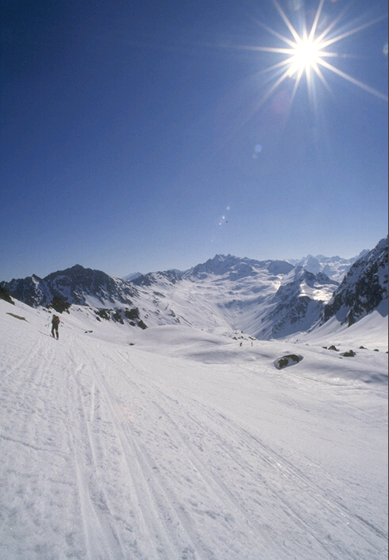
АКСЕНТЬЕВА Э.З.
ПОЧАТКОВА ШКОЛА
МАТЕМАТИКА
«ТАБЛИЦЫ»

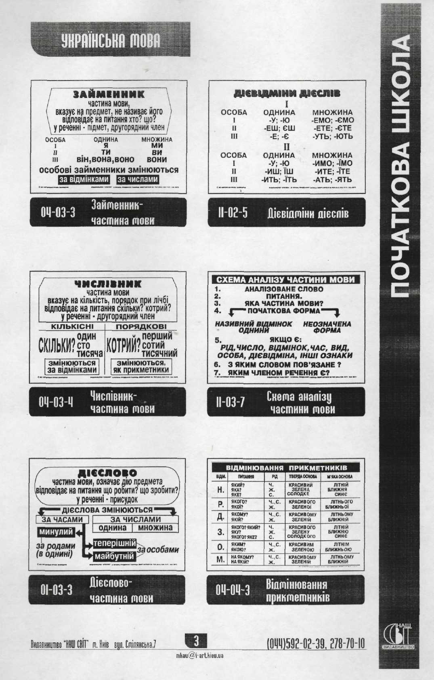
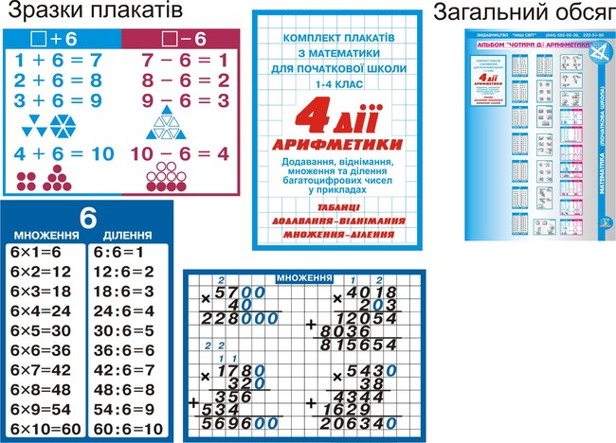

МАТЕМАТИКА

МАТЕМАТИКА

МАТЕМАТИКА

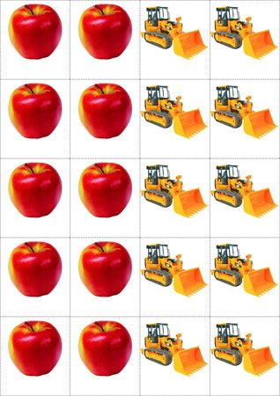

МАТЕМАТИКА

Матеріал для рахування- 1

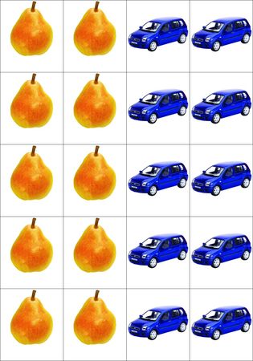

МАТЕМАТИКА

Матеріал для рахування- 2

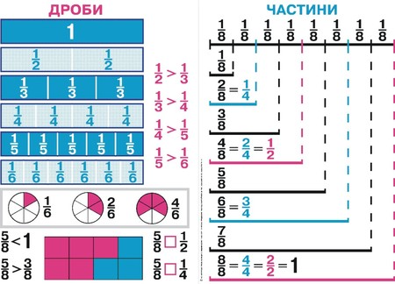

МАТЕМАТИКА

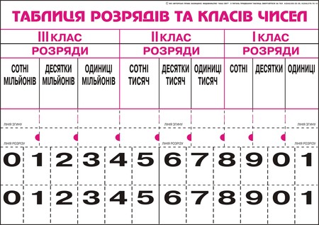

МАТЕМАТИКА

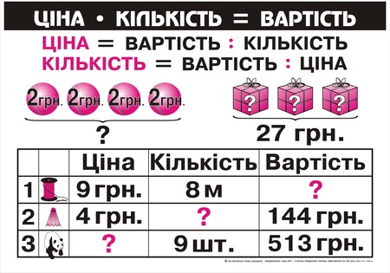

МАТЕМАТИКА

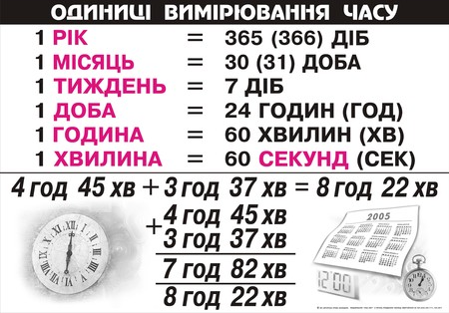

МАТЕМАТИКА

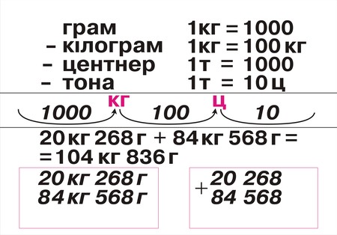

МАТЕМАТИКА

Одиниці виміру маси

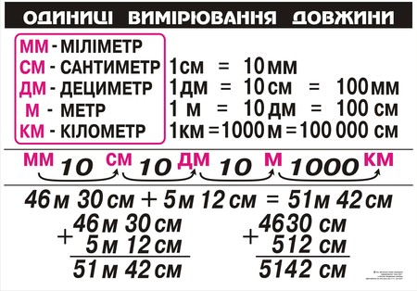

МАТЕМАТИКА

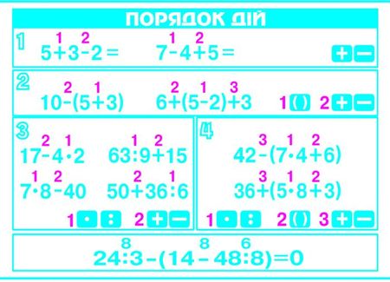

МАТЕМАТИКА

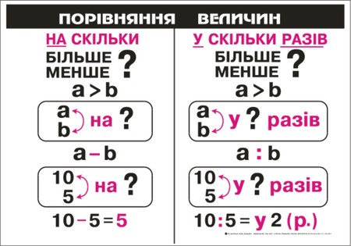

МАТЕМАТИКА

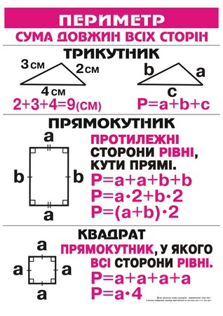

МАТЕМАТИКА

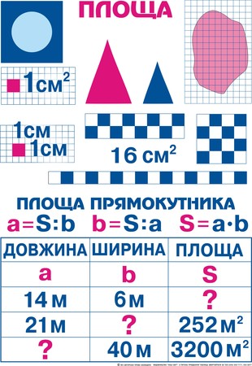

МАТЕМАТИКА

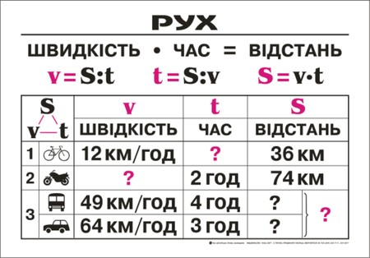

МАТЕМАТИКА

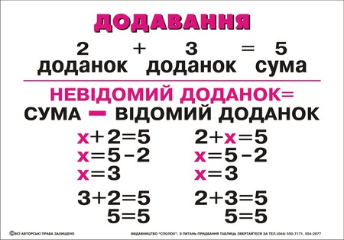

МАТЕМАТИКА

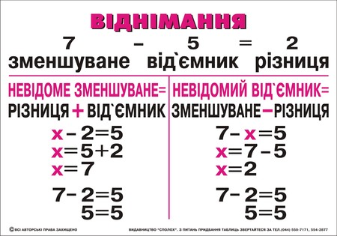

МАТЕМАТИКА

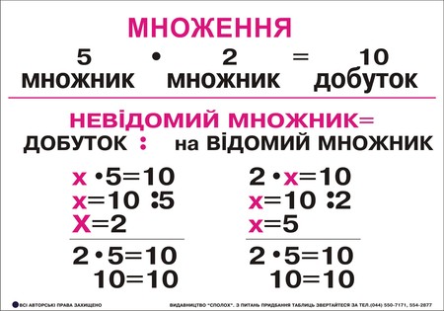

МАТЕМАТИКА

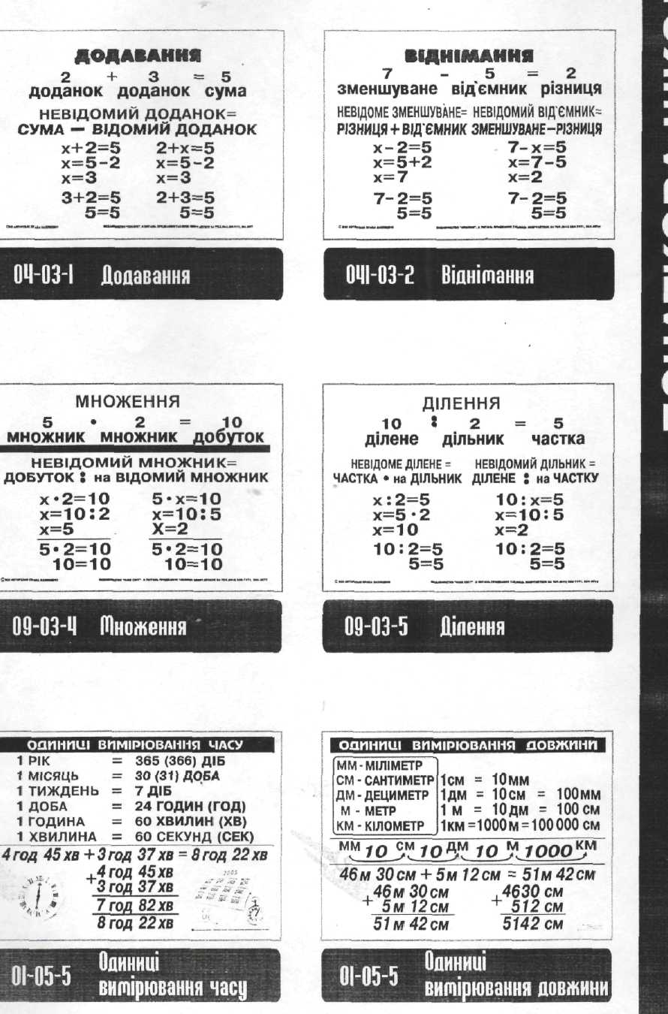

МАТЕМАТИКА

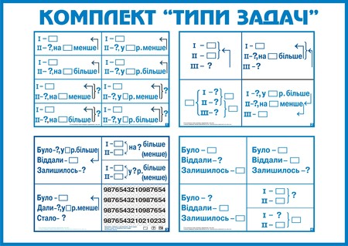

МАТЕМАТИКА

МАТЕМАТИКА

МАТЕМАТИКА

МАТЕМАТИКА

